Herliana Nur Ekawati

11201038

Flutter A

Soal Prioritas 1 (Nilai 80)

1. Buatlah sebuah repository pada Github dengan nama repositorynya 
2. Buat folder didalam repository kalian dengan format seperti dibawah ini.

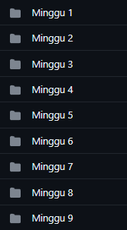 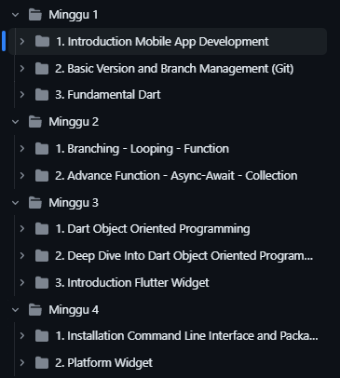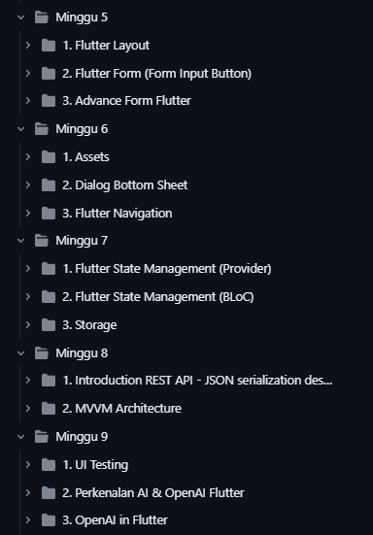

1. Di dalam foldernya, buatlah sub folder seperti dibawah ini

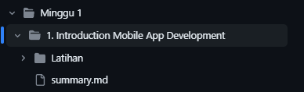

Soal Prioritas 2 (Nilai 20)

1. Buat sebuah repository pada Github



1. Buatlah branch pada repository yang terdiri dari:

* Branch Master
* Branch Development
* Branch FeatureA
* Branch FeatureB

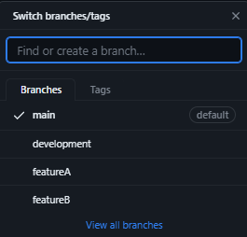

1. Gunakan command command git seperti push, pull, merge dan stash

Git Push

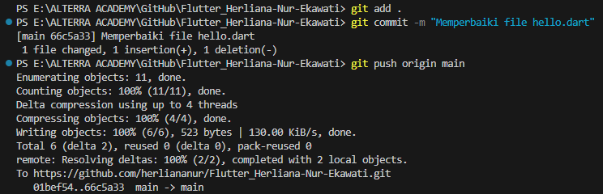

Git Pull

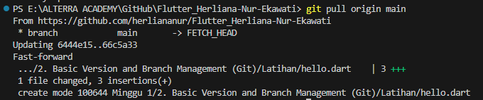

Git Merge

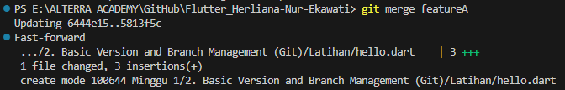

Git Stash



1. Implementasikan sebuah penanganan conflict di branch development ketika setelah melakukan merge dari branch featureA lalu merge dari featureB (Conflict dapat terjadi ketika mengerjakan di file dan di line yang sama)

=

Berpindah ke dalam branch development



Merge featureA ke development, berhasil



Merge featureB ke development, terjadi conflict karena ada kesamaan kode di line yang sama, tetapi isinya berbeda.



Memilih salah satu yang harus dipertahankan

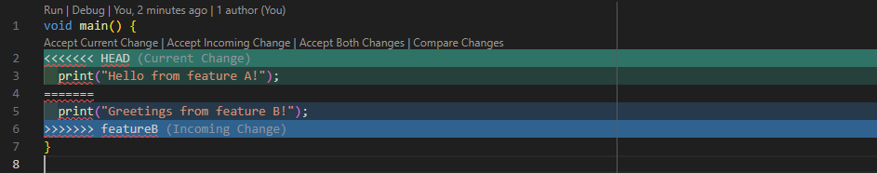

Mempertahankan kode menjadi

void main() {

print("Hello from feature A and Greetings from feature B!");

}

Kemudian pull request kembali karena sudah tidak ada conflict

